**CÁCH XỬ LÝ KHI BỊ GÃY XƯƠNG**

**Gãy xương là tai nạn thường gặp trong cuộc sống hằng ngày, nếu không được xử trí kịp thời và đúng cách có thể để lại di chứng tàn phế suốt đời, thậm chí đe dọa tính mạng của nạn nhân.Việc sơ cứu ban đầu kịp thời và đúng cách sẽ giảm được 70% biến chứng do gãy xương.**

Gãy xương là tình trạng xương bị gãy do lực tác động bên ngoài từ tai nạn sinh hoạt, tai nạn giao thông,…Gãy xương được chia thành gãy xương kín (phần da bên ngoài nơi gãy không bị tổn thương), gãy xương hở (phần da bên ngoài bị tổn thương do đầu xương gãy đâm ra) thường xảy ra ở tay, chân; gãy xương lún (hai xương va vào nhau làm xương gãy bị ép ngắn lại) thường xảy ra ở cột sống.

Dấu hiệu gãy xương là sưng, đau, bầm tím, biến dạng, mất chức năng vùng bị thương, xương nhô ra ngoài... Ngay khi phát hiện nạn nhân có dấu hiệu gãy xương, cần đưa ra khỏi vùng nguy hiểm và tiến hành sơ cứu người bị nạn.

**ĐỐI VỚI TRƯỜNG HỢP GÃY XƯƠNG TAY**

Nếu gãy xương cánh tay, cần để cánh tay bị gãy sát thân mình nạn nhân, cẳng tay vuông góc với cánh tay. Tiếp theo đặt 2 nẹp, nẹp trong từ hố nách tới quá khuỷu tay, nẹp ngoài từ bả vai đến quá khớp khuỷu. Dùng 2 dây rộng bản buộc cố định nẹp ở trên và ở dưới ổ gãy. Dùng khăn tam giác đỡ cẳng tay treo trước ngực, cẳng tay vuông góc với cánh tay, bàn tay cao hơn khuỷu tay, bàn tay để ngửa. Dùng băng rộng bản băng ép cánh tay vào thân mình. Thắt nút phía trước nách bên lành.

Nếu gãy xương cẳng tay, cần để cẳng tay bị gãy sát thân mình, cẳng tay vuông góc cánh tay. Lòng bàn tay ngửa. Dùng hai nẹp, nẹp trong từ lòng bàn tay đến nếp khuỷu tay, nẹp ngoài từ đầu các ngón tay đến quá khuỷu. Dùng 3 dây rộng bản buộc cố định nẹp bàn tay, thân cẳng tay (trên, dưới ổ gãy).  Dùng khăn tam giác đỡ cẳng tay treo trước ngực.

**GÃY XƯƠNG TAY**

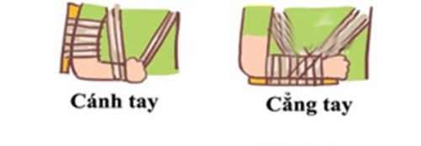

*Hướng dẫn sơ cứu gãy xương tay*

Nếu không thể gấp khuỷu tay được, không nên cố dùng sức để gấp khuỷu tay. Đặt nạn nhân nằm xuống và đặt tay bị thương dọc theo thân. Ðặt một miếng đệm dài vào giữa tay bị thương và thân. Buộc tay bị thương vào cơ thể bằng 3 dải băng rộng bản ở các vị trí quanh cổ tay và đùi, quanh cánh tay và ngực, quanh cẳng tay và bụng.

**ĐỐI VỚI TRƯỜNG HỢP GÃY XƯƠNG CHÂN**

Nếu gãy xương cẳng chân, đặt nạn nhân nằm trên mặt phẳng, chân duỗi thẳng, bàn chân vuông góc với cẳng chân. Dùng hai nẹp đặt ở mặt trong và mặt ngoài chân gãy. Nẹp ngoài từ mào chậu(gờ trên cùng của xương chậu) đến quá gót chân, nẹp trong từ bẹn đến quá gót chân. Độn bông vào hai đầu nẹp và phía trong, ngoài của các đầu xương. Buộc cố định hai nẹp với nhau ở các vị trí trên và dưới vùng gãy, trên khớp gối khoảng 3 – 5cm vàbăng số 8 ở cổ chân để cố định bàn chân vuông góc với cẳng chân.Vị trí buộc cần chắc chắn nhưng không quá chặt để đảm bảo lưu thông máu.

[**XỬ TRÍ GÃY XƯƠNG CẲNG CHÂN**](http://bvdklangson.com.vn/files/xu-tri-gay-xuong-cang-chanjpg)

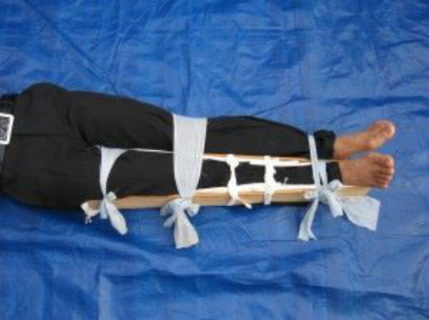

*Cách sơ cứu gãy xương cẳng chân*

**ĐỐI VỚI TRƯỜNG HỢP GÃY XƯƠNG ĐÙI**

Nếu gãy xương đùi**,**đặt nạn nhân nằm trên mặt phẳng, chân duỗi thẳng, bàn chân vuông góc với cẳng chân. Dùng hai nẹp đặt ở mặt trong và mặt ngoài chân gãy. Nẹp ngoài từ hố nách đến quá gót chân, nẹp trong từ bẹn đến quá gót chân. Độn bông vào hai đầu nẹp và mấu lồi của các đầu xương cả bên trong và bên ngoài. Buộc cố định hai nẹp với nhau lần lượt ở các vị trítrên và dưới ổ gãy, dưới khớp gối, ngang mào chậu,ngang ngực, băng số 8 để giữ bàn chân vuông góc với cẳng chân, 3 dây để cố định hai chân vào với nhau ở các vị trí: cổ chân, gối, sát bẹn.Lưu ý, vị trí buộc cần chắc chắn nhưng không quá chặt để đảm bảo lưu thông máu.

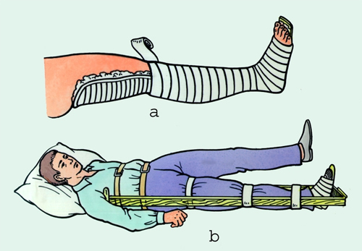

*Cách sơ cứu gãy xương đùi*

**ĐỐI VỚI TRƯỜNG HỢP GÃY XƯƠNG CỘT SỐNG**

Nếu gãy xương cột sống vùng cổ, đặt nạn nhân nằm ngửa trên cáng cứng, cố định nạn nhân vào cáng tại các vị trí trán, qua hàm trên, qua ngực, qua hông, qua đùi, qua khớp gối, qua cẳng chân, hai bàn chân.Giữ thẳng đầu và dùng gối mềm chèn hai bên cổ nạn nhân.

Nếu gãy xương cột sống vùng lưng**,**đặt nạn nhân nằm ngửa trên cáng cứng, giữ đầu nạn nhân nằm thẳng, hai chân thẳng, bàn chân vuông góc với cẳng chân. Dùng dây cố định nạn nhân vào cáng và cố định hai chân của nạn nhân vào nhau ở các vị trí: hông, đùi, đầu gối, cẳng chân và bàn chân. Dùng gối mềm hoặc chăn chèn hai bên hông nạn nhân.

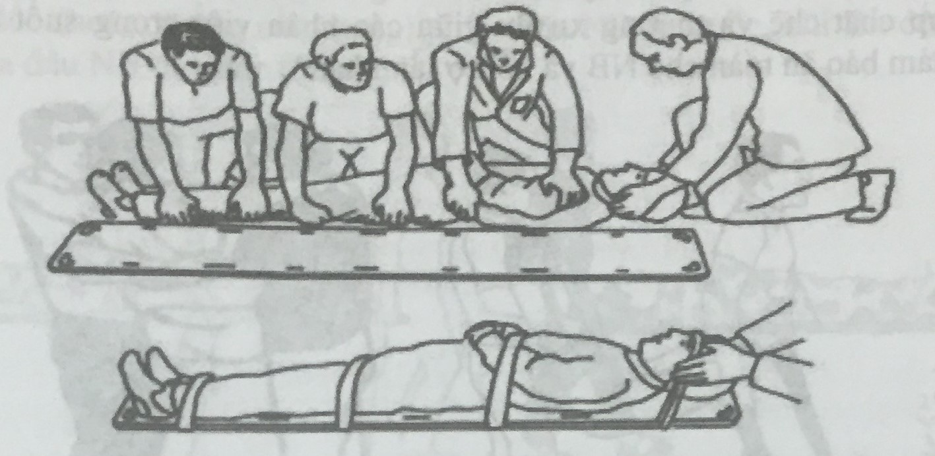

*Sơ cứu gãy xương cột sống*

Tất cả các trường hợp gãy xương, sau khi sơ cứu cố định vùng xương bị gãy, cần nhẹ nhàng và nhanh chóng vận chuyển bệnh nhân đến cơ sở y tế gần nhất để được điều trị kịp thời.

**ĐỐI VỚI TRƯỜNG HỢP TRẺ BỊ HÓC SẶC**

Dị vật đường thở ở trẻ thường có nguồn gốc từ thức ăn các loại hạt (bí, hướng dương, trân châu…), xương ( thịt, cá…) và đồ chơi nhỏ. Ngoài ra, thói quen ăn uống như vừa ăn vừa chơi, khóc cũng dẫn đến sặc, gây hóc cho trẻ. Chính vì thế các bậc phụ huynh cần cẩn thận khi chăm sóc trẻ và cần phải biết cách sơ cứu cho trẻ để tránh các trường đáng tiếc như trên.  
  
**\*Triệu chứng khi bị hóc dị vật**

* Tay ôm lấy cổ
* Không thể thở
* Không thể nói và ho
* Giãy giụa và kiệt sức
* Mặt tím tái
* Có thể bất tỉnh

  
  
 Sau đây là hướng dẫn cách nhận biết dị vật đường thở và cách xử trí  
  
**1. SƠ CỨU**

a. Đối với trẻ nhỏ:

* Đặt bé nằm trên đùi, đầu úp xuống
* Vỗ liên tục  5 lần bằng gót bàn tay vào giữa 2 xương bả vai

b. Đối với trẻ sơ sinh:

* Đặt trẻ nằm dọc theo cánh tay của người lớn, đầu thấp xuống
* Vỗ liên tục 5 lần bằng gót bàn tay vào giữa 2 xương bả vai

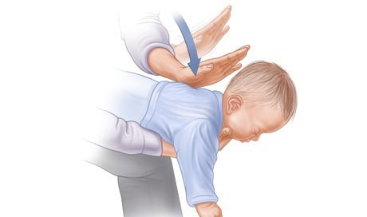

*Hình ảnh: Thực hiện Sơ cứu*

**2. NGHIỆM PHÁP HEIMLICH**  
  
Nếu không hiệu quả thì tiến hành Nghiệm pháp Heimlich để xử trí dị vật cho trẻ như sau:

* Bước 1: Đứng phía sau
* Bước 2: Ôm vòng qua eo trẻ bằng hai tay
* Bước 3: Nắm chặt hai tay lại, kéo mạnh vào trong và hướng lên trên, phía dưới xương sườn của trẻ. Lặp lại khoảng 5 lần

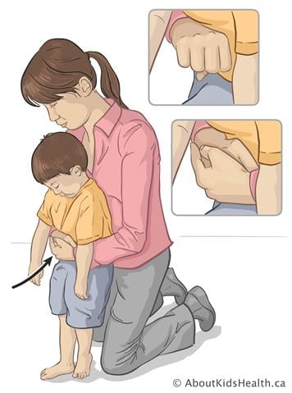  
*Hình ảnh: Thực hiện Nghiệm pháp Hiemlich*

**3. ÁN BỤNG**  
  
Nếu trẻ vẫn chưa hết ngạt thì bạn cứ luân phiên vỗ vai rồi xốc như vậy vài lần. Nếu trẻ trở nên bất tỉnh và không thở được thì ta đặt trẻ nằm xuống và ép vào bụng

* Bước 1: Qùy xuống và dạng hai chân qua người trẻ, rồi tiến hành ấn bụng
* Bước 2: Dùng 2 ngón tay giữa, ấn mạnh vào giữa xương ức (xương to giữa ngực trẻ), mức ngang với đường nối 2 núm vú của trẻ.

Thực hiện ấn 5 lần chậm, chắc. Tiếp tục kiểm tra trẻ xem đã loại bỏ dị vật ra chưa. Nếu thấy có dị vật tống ra, còn ở trong miệng, nên nhẹ nhàng dùng ngón tay út lùa dị vật ra ngoài  
  
Nếu trẻ trở lại bình thường thì đặt trẻ ở tư thế hồi sức.  
  
Nếu trẻ không thở lại được thì gọi số cấp cứu 115 và tiến hành hô hấp nhân tạo.  
  
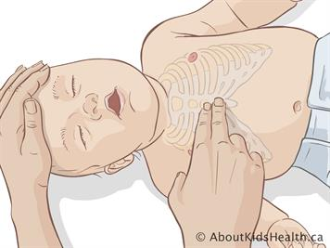

*Hình ảnh: Thực hiện Ấn ngực*  
 **\*LƯU Ý:** Trong thời gian chờ cấp cứu, tiếp tục thực hiện 5 lần đập lưng, 5 lần ấn ngực xen kẽ cho tới khi trẻ khóc được hoặc đến khi xe cấp cứu đến

**SƠ CỨU BỊ ĐIỆN GIẬT GÂY NGƯNG TIM,**

**NGƯNG THỞ**

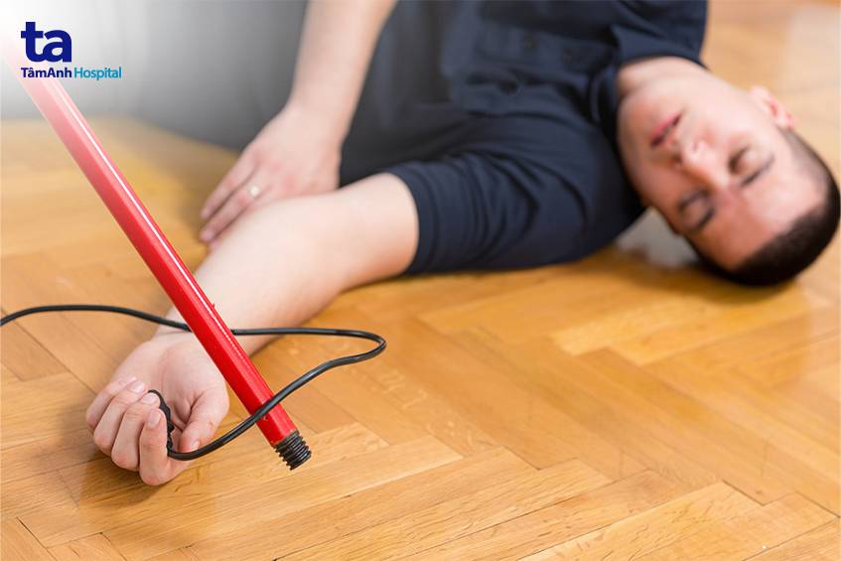

Sử dụng vật dài cách điện để tách nguồn điện ra khỏi người nạn nhân.

### Tiến hành sơ cứu người bị điện giật

Sau khi tách ra khỏi nguồn điện và đưa tới vị trí an toàn, hãy lập tức sơ cứu nạn nhân bị điện giật bằng các bước sau:

* Đặt nạn nhân ở tư thế nằm thoải mái, đầu thấp, thoáng khí.
* Không để nạn nhân bị lạnh, lấy vải sạch phủ lên người.
* Kiểm tra mức độ chấn thương và kiểm tra xem nạn nhân còn tỉnh táo không. Hãy gọi tên và chờ xem nạn nhân có trả lời hay không.
* Nếu nạn nhân hôn mê hãy tiến hành mở đường thở bằng cách nâng cằm và ngửa đầu ra sau. Nếu không thể mở đường thở hãy cho nạn nhân nằm ngửa ra mà kiểm tra miệng xem có bất thường không.
* Thực hiện hô hấp nhân tạo hoặc ép tim ngoài lồng ngực nếu nạn nhân không thở và sờ vào không có mạch, chỉ khi bạn có thể an toàn chạm vào người nạn nhân thì mới thực hiện hô hấp nhân tạo.
* Nếu nạn nhân tỉnh táo và bỏng nhẹ, hãy rửa vết bỏng dưới vòi nước mát.
* Nếu vết thương bị chảy máu, hãy sử dụng băng gạc đắp lên để cầm máu.
* Nếu nạn nhân bị tổn thương nặng thì cần gọi cấp cứu và chuyển tới cơ sở y tế gần nhất để được sơ cứu kịp thời và tránh di chứng nặng về sau.

***Xem thêm***: [*Cấp cứu ngừng tuần hoàn hô hấp: Lưu ý vị trí ép tim*](https://tamanhhospital.vn/cap-cuu-ngung-tuan-hoan/).



**Nếu nạn nhân ngưng thở cần sơ cứu bằng cách ép lòng ngực hoặc hô hấp nhân tạo.**

## Một số lưu ý trong quá trình sơ cứu điện giật

Trong phương pháp sơ cứu người bị điện giật đã nêu ở trên, cần lưu ý trong quá trình sơ cứu người bị điện giật để tránh gây ra những sai sót ảnh hưởng đến tính mạng. Việc đánh giá tình trạng của nạn nhân rất quan trọng để quyết định  cách sơ cấp cứu như thế nào cũng như cung cấp thông tin chính xác cho nhân viên cấp cứu.

Dưới đây là những lưu ý khi sơ cứu điện giật mà bạn nên biết.

* Quan sát và ghé sát tai vào gần miệng và mũi của nạn nhân để lắng nghe hơi thở, chú ý xem những cử động của lồng ngực. Nếu nạn nhân có dấu hiệu ngừng thở thì thực hiện hô hấp nhân tạo (hà hơi thổi ngạt). Còn nếu nạn nhân ngưng tim ngưng thở thì kết hợp xen kẽ hà hơi thổi ngạt và ép tim ngoài lồng ngực, còn gọi là hồi sức tim phổi (CPR).
* Cách thực hiện hô hấp nhân tạo: hô hấp nhân tạo thực hiện bằng cách thổi hơi vào mũi hoặc miệng, với tần suất 10 – 12 lần/phút. Riêng trẻ nhỏ, nếu trẻ không tự thở, hãy nhẹ nhàng áp miệng trùm lên cả miệng và mũi của trẻ. Hoặc dùng miệng trùm lên phần mũi của bé, tay giữ phần miệng của bé đóng chặt lại. Sau đó nâng cằm lên, cho đầu hơi ngả về phía sau. Thổi ngạt 2 hơi, mỗi hơi kéo lên dài trong vòng một giây và phải đảm bảo cho lồng ngực trẻ phồng lên.
* Cách thực hiện hồi sức tim phổi (CPR) cơ bản
* Ép tim ngoài lồng ngực 100 – 120 lần/phút, với người lớn và trẻ em, riêng người trẻ có thể làm nhanh và nhiều lần hơn.
* Với người lớn, xác định chính xác vị trí ép tim tại 1⁄2 dưới xương ức, đặt ngón trỏ cạnh ngón giữa để đảm bảo vị trí ép cách mũi ức 2 khoát ngón tay. Đặt gót bàn tay kia lên phía trên mu bàn tay đang đặt trên xương ức, các ngón tay đan vào nhau. Duỗi thẳng 2 khuỷu tay vuông góc với thành ngực người bệnh và giữ nguyên tư thế này trong suốt quá trình ép tim và bắt đầu ép tim đủ nhanh và mạnh với 1 chu kỳ gồm 30 lần ép tim và 2 lần thổi ngạt.

Khi ép tim, cần dùng trọng lượng cơ thể ấn lồng ngực nạn nhân lún xuống ít nhất 5cm và phải đảm bảo ép thẳng xuống xương ức. Lúc sơ cứu, cần đếm to trong quá trình ép từ 1 đến 30 và không rời bàn tay khỏi xương ức trong quá trình ép tim.

***Lưu ý****:*Sau mỗi lần ép tim, đảm bảo cho phép ngực nạn nhân nở hoàn toàn, hạn chế tối đa thời gian tạm dừng ép tim không quá 10 giây.

Với trẻ em, đặt 2 ngón tay của một bàn tay ở giữa nằm về phía dưới đường ngang nối 2 núm vú, không đặt tay quá sâu về phía dưới ngực, tay còn lại đặt lên trán trẻ, vẫn giữ đầu trẻ hơi nghiêng về phía sau. Ấn xuống và tạo một áp lực sâu khoảng 1/3 – ½ ngực trẻ. Ấn khoảng 30 lần. Sau mỗi lần ấn, để cho ngực trẻ trả lại trạng thái bình thường rồi mới thực hiện lần ấn tiếp theo.

* Hà hơi thổi ngạt cho bé 2 lần nữa, phải đảm bảo lồng ngực trẻ phồng lên. Tiếp tục thực hiện CPR. Ép tim ngoài lồng ngực (ấn 30 lần) và hà hơi thổi ngạt (2 hơi) sau đó lặp lại trong vòng 2 phút.

***Lưu ý***: Nếu trẻ có dấu hiệu tự thở bình thường, ho hoặc cử động thì không tiếp tục thực hiện phương pháp ép tim ngoài lồng ngực vì có thể làm tổn thương trẻ. Khi trẻ bắt đầu tự thở được, hãy đặt trẻ nằm ở tư thế hồi sức và nhớ thường xuyên quan sát kiểm tra hơi thở của trẻ cho đến khi bàn giao cho nhân viên y tế.

* Không được cạo gió, thoa dầu hay đổ nước vào người nạn nhân.
* Giữ ấm người nạn nhân, nên sử dụng vải sạch hoặc băng gạc phủ lên vết thương bị bỏng.
* Việc sơ cứu nhanh chóng và kịp thời rất quan trọng, tuy nhiên bạn nên ưu tiên gọi cấp cứu ngay khi vừa tách nạn nhân ra khỏi nguồn điện. Hoặc ngay khi thấy nạn nhân bị giật điện hãy nhờ những người xung quanh gọi cấp cứu. Chúng ta không đủ chuyên môn để sơ cứu tốt và hiệu quả hơn nhân viên y tế, do đó, việc gọi cấp cứu đến càng sớm sẽ tăng tỷ lệ cứu sống nạn nhân.